1、递归层次结构DCell0中服务器个数为4 ，当递归到DCell4，该网络总共能支持多少主机？

根据递归层次结构，构建高层次网络时，需要的低层网络的个数等于每个低层网络中的服务器个数加1。T[k+1] = T[k] × (T[k] + 1).

DCell0: T[0] = 4

DCell1: T[1] = T[0] × (T[0] + 1) = 4 × (4 + 1) = 20

DCell2: T[2] = T[1] × (T[1] + 1) = 20 × (20 + 1) = 420

DCell3: T[3] = T[2] × (T[2] + 1) = 420 × (420 + 1) = 176820

DCell4: T[4] = T[3] × (T[3] + 1) = 176820 × (176820 + 1) = 31265489220

当递归到DCell4，该网络总共能支持主机数为31265489220。

2、 Openflow转发模型提供两种模式：主动模式和被动模式，说明这两种方式的工作机制及优缺点。

SDN有两种工作模式：

1. 主动模式

SDN Controller将Flow table信息一次性下发到数据平面所在的交换机，数据平面收到的包如果找不到对应Flow table就丢弃。当然SDN Controller主动更新数据平面的flow table内容。

优缺点：

这种模式的好处是数据平面在处理数据包时几乎没有等待控制器处理时间，大大缩短转发时延。坏处是对数据平面Flow table的容量有很高的要求。

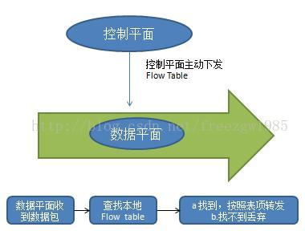

(2) 被动模式：

被动模式是指网络设备收到一个报文没有匹配的Flow Table记录时，将该报文转发Controller，由后者进行决策该如何转发，并下发相应的流表。在数据平面收到新的数据包时，控制平面才会将相关flow table信息下发。

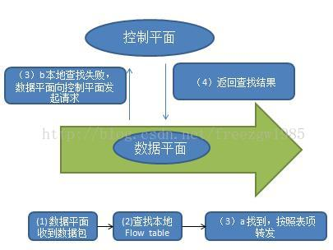

优缺点：

被动模式的好处是网络设备无需维护全部的流表，只有当实际的流量产生时才向Controller获取流表记录并存储，当老化定时器超时后可以删除相应的流表，故可以大大节省TCAM空间。缺点是first packet的latency（延迟）会很高。